中天建设集团有限公司“2.28”

车辆伤害死亡事故调查报告

2023年2月28日14时左右，在祝桥镇核心区 03 单元 H-5、H-14 地块商品房住宅项目工地，发生一起车辆伤害事故，造成1人死亡。

事故发生后，根据《中华人民共和国安全生产法》和《生产安全事故报告和调查处理条例》（国务院令第493号）等有关法律法规的要求，以及新区人民政府的授权，由浦东新区应急管理局（以下简称：区应急管理局）牵头，会同浦东新区总工会、上海市公安局浦东分局、浦东新区建设和交通委员会、祝桥镇人民政府，并邀请浦东新区监察委员会派员组成调查组。调查组通过现场勘查、调查取证、综合分析等，查清了事故发生经过和事故的原因，明确了事故的性质，认定了事故责任者，提出了对事故有关责任人员、责任单位的处理建议以及事故防范措施。现将有关情况报告如下：

一、基本情况

（一）项目基本情况

祝桥镇核心区 03 单元 H-5、H-14 地块商品房住宅项目建设单位为上海外高桥森筑置业有限公司（以下简称“森筑公司”）；施工总包单位为中天建设集团有限公司（以下简称“中天公司”）；监理单位为上海同济工程项目管理咨询有限公司（以下简称“同济公司”）；劳务分包单位为上海周冉劳务服务有限公司（以下简称“周冉公司”）。

（二）相关单位基本情况

1.中天公司，统一社会信用代码：91330783147520019P,住所：浙江省东阳市吴宁东路65号；法定代表人：吴海涛；公司类型：其他有限责任公司；经营范围：建筑工程施工总承包特级；市政公用工程施工总承包壹级；城市轨道交通工程专业承包；机电工程施工总承包壹级；地基基础工程专业承包壹级；消防设施工程专业承包壹级；建筑装修装饰工程专业承包壹级；建筑幕墙工程专业承包壹级；电子与智能化工程专业承包贰级；钢结构工程专业承包贰级；建筑行业（建筑工程）甲级；建筑装饰工程设计专项甲级；建筑幕墙工程设计专项甲级；园林绿化工程设计、施工；建筑设备及周转材料租赁；承包境外工程及境内国际招投标工程，境外工程所需的设备及其他货物进出口、技术进出口、代理进出口、对外派遣实施上述境外工程所需的劳务人员。持有建筑工程施工总承包特级资质，证书编号：D133032829；安全生产许可证编号：（浙）JZ安许证字〔2005〕070085。

2.同济公司，统一社会信用代码：91310230751877364M，住所：上海崇明区城桥镇东门路101号228室；法定代表人：卢本兴；公司类型：其他有限责任公司；经营范围：建设工程设计、建设工程监理、工程管理服务、招投标代理服务工程造价咨询业务、检验检测服务、建设工程勘察、货物进出口、技术进出口、进出口代理、建设工程施工、测绘服务、公路管理与养护等。持有工程监理综合资质，证书编号E131002369-8/1。

3.周冉公司，统一社会信用代码：91310000MA1H3NPN0G，住所：上浦东新区祝桥镇物流大道291、403号,晨阳路751号11幢三层A305室；法定代表人：王志安；公司类型：有限责任公司(自然人投资或控股)；经营范围：一般项目:劳务服务;人力资源服务等。

4.森筑公司，注册地址：浦东新区祝桥镇祝潘公路68号1层；法定代表人：张晔江；公司类型：有限责任公司(非自然人投资或控股的法人独资)；经营范围：许可项目：各类工程建设活动；房地产开发经营；建设工程设计。（依法须经批准的项目，经相关部门批准后方可开展经营活动，具体经营项目以相关部门批准文件或许可证件为准）一般项目：项目策划与公关服务；信息咨询服务（不含许可类信息咨询服务）；物业管理；城市绿化管理。

（三）合同签订情况

1.2021年8月30日，森筑公司与中天公司签订了《祝桥镇核心区 03 单元 H-5、H-14 地块商品房住宅项目施工合同》。

2.2021年8月4日，森筑公司与同济公司签订了《祝桥镇核心区 03 单元 H-5、H-14 地块商品房住宅项目建设工程监理合同》。

3.2021年9月，中天公司与周冉公司签订了《建筑劳务作业分包合同书》。

（四）事故相关人员情况

1.马朝，男，周冉公司泥工班普工，负责驾驶三轮机动车在工地内短驳运输建筑材料。

2.马全兵，男，周冉公司泥工班现场带班，负责泥工班人员管理、工作安排及作业现场管理。

3.高海龙，中天公司安全员。

二、事故发生经过和救援情况

2023年2月28日，周冉公司泥工班普工马朝根据作业安排驾驶三轮机动车在工地内短驳运输砌块。14时左右，马朝驾驶三轮机动车在北区 16 号楼地下车库地下一层人防门处向右转弯过程中，三轮机动车向左侧侧翻，将马朝压在车身下，现场工人见状立即通知泥工班带班马全兵，马全兵到现场后组织工人将三轮机动车抬起，同时电话通知中天公司安全员高海龙。高海龙安排人员开车将马朝送至上海市浦东医院进行抢救。当日14时55分，马朝经抢救无效死亡。

三、现场勘查情况（或技术鉴定分析及专家意见）

（一）事故现场勘查分析情况

1.事发处位于16 号楼地下车库下坡道尽头人防门急转弯处，事发现场停有一辆莱州市莱通机械有限公司生产的七速工程自卸车，前轮直径50cm、宽14cm，后轮直径70cm、宽16cm；车斗长215cm,宽135cm,深45cm，车斗底部离地75cm,车头距离车斗160cm（见图一、图二），车斗内装有大量砌块（事发后翻落在其左侧地面）。该自卸车出厂日期为2022年10月28日，为周冉公司泥工班组自行购买。

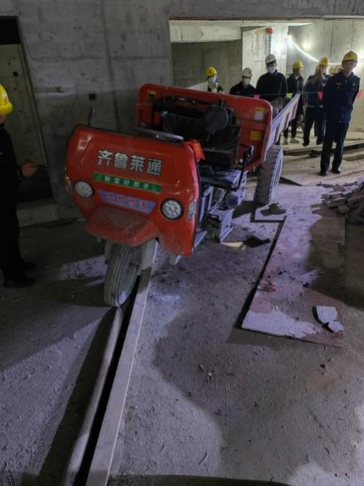 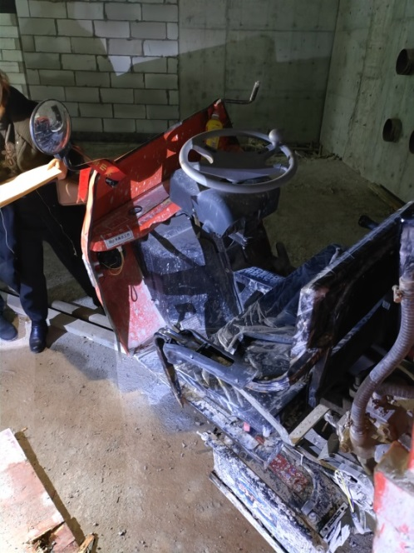

图一 图二

2. 16 号楼地下车库地下一层人防门门框高220cm，宽600cm，与立柱之间距离约300cm，立柱边上散落有约100cm宽的砌块堆，上面有一顶白色安全帽（见图三）。

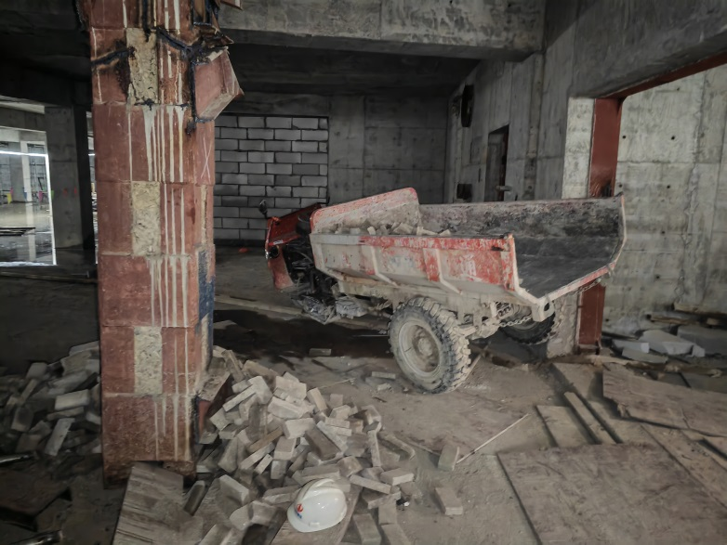

图三

3.在人防门门槛上垫有木条、木模板等，形成有过槛斜坡。

4.综合分析：事发车辆车身底盘较高，车斗内装有大量砌块的情况下，车辆的整体重心较高，下坡时车速较快，转弯速度相对过快且转弯半径较小时受离心力较大，容易侧倾。

（二）单位安全管理情况

1.中天公司与周冉公司签订了《总分包单位安全生产责任书》，明确周冉公司服从中天公司的安全生产管理。

2.中天公司编制了《安全生产管理制度及安全生产管理细则》，制定了一系列安全操作规程，其中包括了“机动翻斗车安全操作规程”，对进场施工人员进行了三级安全教育，针对混凝土施工作业和驾乘式工程自卸车（机动翻斗车）进行安全技术交底，交底内容中有“下坡时严禁空挡滑行，转弯时必须先减速，急转弯时应先换入低档”，交底记录上有马朝的签名。但涉事车辆不属于机动翻斗车。

3.中天公司对泥工班作业中的风险进行了辨识，并对班组人员进行了岗位安全风险告知，但没有将三轮机动车纳入特种设备或工程机械车辆审查审验范围，没有正确辨识三轮机动车重心过高，急转弯易侧翻的风险，没有针对性制定和告知相应的安全操作要求。

4.同济公司对进场的大型机械设备进行备案登记、审验工作，但小型三轮机动车未纳入特种设备和工程机械车辆管理，无需备案登记、审验。

（三）复旦大学上海医学院司法鉴定中心鉴定意见

复旦大学上海医学院司法鉴定中心鉴定意见：马朝死因符合钝性外力致胸部闭合性损伤。

四、事故造成的人员伤亡和直接经济损失

（一）伤亡人员情况

男，58岁，安徽淮南人，周冉公司泥工班工人。

（二）事故直接经济损失

事故直接经济损失约190万元。

五、事故发生原因和事故性质

（一）事故发生的原因

**1.直接原因**

马朝驾驶三轮机动车在北区 16 号楼地下车库地下一层人防门处下坡转弯时，操作不当，导致车辆侧翻并将其压在车身下，造成事故。

**2.间接原因**

中天公司没有将三轮机动车纳入特种设备或工程机械车辆审查审验范围，没有正确辨识三轮机动车重心过高，急转弯易侧翻的风险，没有针对性制定和告知相应的安全操作要求。

（二）事故性质

事故调查组认定，“2.28”事故是一起一般等级的生产安全责任事故。

六、事故责任单位的责任认定和处理建议

中天公司没有将三轮机动车纳入特种设备或工程机械车辆审查审验范围，没有正确辨识三轮机动车重心过高，急转弯易侧翻的风险，没有针对性制定和告知相应的安全操作要求，违反了《中华人民共和国安全生产法》第二十九条的规定，对事故的发生负有责任，建议区应急管理局依法予以行政处罚。

七、整改防范措施建议

（一）中天公司要吸取事故教训，切实履行企业主体责任，严格工程机械设备管理，使用新设备的，严格依法了解、掌握其安全技术特性，制定针对性的安全操作规程，并对从业人员进行专门的安全生产教育和培训，同时加强施工现场的安全检查和管理，及时发现和制止从业人员的不安全作业行为，预防和避免类似事故的再次发生。

（二）同济公司要对进场作业的机械设备加强审查管理，督促施工单位落实备案登记和审验，制定相应的安全操作规程，落实相应的安全教育培训和安全技术交底。

中天建设集团有限公司

“2.28”车辆伤害死亡事故调查

2023年4月26日